Lunes
27
de Septiembre

Sexto de Primaria
Lengua Materna

Cuadro sinóptico, esquema, resumen y cuestionario

Aprendizaje esperado: Identifica las formas de responder más adecuadas en función del tipo de información que se solicita.

Énfasis: Emplear el lenguaje para comunicarse y como instrumento para aprender:
Estrategias: cuadros sinópticos, esquemas, resúmenes y cuestionarios.

¿Qué vamos a aprender?

Aprenderás a identificar las formas de responder más adecuadas en función del tipo de información que se solicita.

Seguirás preparándote para el diseño de mejores formas de estudiar.

Para explorar más puedes revisar el libro de texto Español de 6º se explica el tema a partir de la página 15

https://libros.conaliteg.gob.mx/20/P6ESA.htm?#page/15

¿Qué hacemos?

Aprenderás, a partir de las siguientes actividades, a emplear el lenguaje para comunicarte y como instrumento para aprender.
A continuación, te pedimos que leas el apartado “Conozcamos algunas estrategias” incluidos en las páginas 14 de su libro de texto de Español. Explica las principales características y funciones del cuadro sinóptico, el esquema, el resumen y el cuestionario.

Relaciona la definición, estructura y función de un cuadro sinóptico con las del resumen y el cuestionario y escribe en tu cuaderno una definición, con tus propias palabras, de cuadro sinóptico, resumen y cuestionario. Es importante que describas cómo es la estructura, así como sus principales funciones.

Cuadro sinóptico:

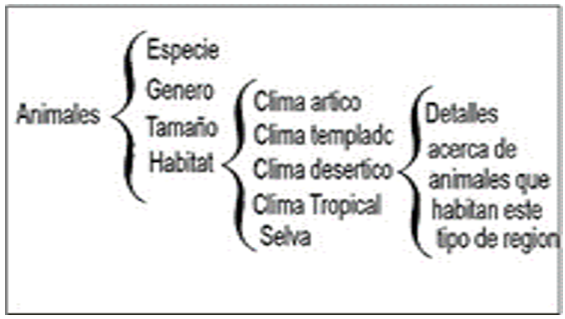

Esquema:

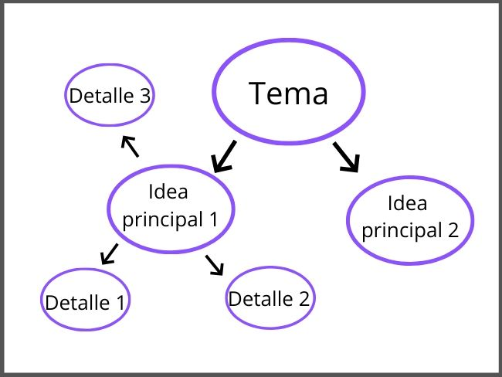

Resumen:

“Juan Rulfo. Nació el 16 de mayo de 1917 en Jalisco. Registrado en Sayula, vivió parte de su infancia en la población de San Gabriel. Como escritor, Rulfo se apropió de las experiencias que desgarran el precario orden familiar: la guerra, el despojo, la orfandad; y de su región de origen, cuyo entorno inmediato fue el de las haciendas y el campo destruidos por la violencia de la Revolución y la Cristiada. Sin embargo, la verdadera vida de Juan Rulfo está en su obra: el autor fue esencialmente un orfebre que permitió a la literatura remontarse a dimensiones inéditas para su época.

Novelista, cuentista, fotógrafo y editor, a Rulfo se le reconoce, sobre todo, por su volumen de cuentos El llano en llamas (1953) y su primera novela Pedro Páramo (1955). A partir de la aparición de estos títulos mantuvo un contacto frecuente con el cine; su segunda novela, El gallo de oro (1958) el cortometraje El despojo (1959) y su participación en el filme La fórmula secreta (1964) son producto de ello. Durante las dos últimas décadas de su vida, se encargó de editar en el Instituto Nacional Indigenista una de las colecciones de antropología contemporánea más importantes de México. En todas estas variadas manifestaciones puede comprobarse que el pensamiento y las actividades de Rulfo se movieron al centro de poderosos polos: la ficción y la historia, la tradición literaria escrita y las riquísimas vertientes orales, la imagen verbal y la imagen fotográfica, la vanguardia estética y la innovadora superación de esa misma vanguardia, la cultura cristiana y la sólida pervivencia de culturas indígenas en México y en América, la modernidad laica y la vitalidad de concepciones del mundo distintas, pero de ningún modo inferiores, la antropología y la realidad presente, la geografía rural y la vertiginosa mutación del paisaje urbano; pares de conceptos que para el autor fueron retos y estímulos, unas veces en franco contraste y otras en armonía.
Juan Rulfo falleció en la Ciudad de México el 7 de enero de 1986. Desde entonces, sigue siendo uno de los escritores mexicanos más leídos en su país y el extranjero; sus títulos han sido traducidos a decenas de idiomas y su obra literaria y fotográfica sigue siendo motivo de innumerables estudios, homenajes y reapropiaciones”.

Vital, Alberto, “Juan Rulfo”, Enciclopedia de la literatura en México, Fundación para las Letras Mexicanas/Secretaría de Cultura, 2017. Texto tomado de: http://www.elem.mx/autor/datos/970 (3 de septiembre de 2020)

Cuestionario:

1.- ¿Cómo defines a los animales?

2.- ¿Qué tipo de animales conoces?

3.- ¿Qué características definen a los animales?

4.- ¿Cuál es la clasificación de los animales?

5.- El ser humano ¿pertenece a este grupo de seres vivos? ¿Por qué?

Ahora responde las siguientes preguntas:

- ¿En qué se diferencian los esquemas de los cuadros sinópticos?

- ¿Cuándo haces un resumen, lees, subrayas, y luego copias la información?

- ¿Acostumbras estudiar un día antes del examen y lo haces leyendo todos tus apuntes? En realidad, no tienes ninguna técnica en especial, ¿es importante que uses alguna?

El Reto de Hoy:

Elaborarás un cuadro sinóptico sobre el tema de tu preferencia y, sobre ese mismo tema, harás un resumen y un cuestionario; esto te ayudará a mejorar la manera de estudiar para los exámenes.

Puedes seguir el siguiente procedimiento:

- Lee la información a resumir. Es necesario asegurarse de que entendemos bien la información que será resumida. Esto facilitará el proceso.

- Localiza el tema principal del contenido.

- Encuentra las ideas principales y secundarias del tema.

- Organiza estas ideas principales utilizando llaves.

¿Cómo utilizar las llaves para enlazar ideas?

Las llaves sirven como conectores de ideas. Conforme agregues más información al cuadro sinóptico, las ideas y conceptos que escribas dentro de las llaves deberán ser más específicos.

- Asegúrate de que el cuadro sinóptico siga un orden jerárquico de ideas, es decir, de la idea más general a la más específica.

Si en tu casa hay otros libros relacionados con el tema, consúltalos, así podrás saber más, si no cuentas con estos materiales no te preocupes. En cualquier caso, platica con tu familia sobre lo que aprendiste, seguro les parecerá interesante.

¡Buen trabajo!

Gracias por tu esfuerzo.
Para saber más:

Consulta los libros de texto en la siguiente liga.
https://www.conaliteg.sep.gob.mx/primaria.html

